муниципальное дошкольное образовательное учреждение «Детский сад № 23»

«Вагончик новостей»

Газета о жизни детей, воспитателей
и родителей детского сада
Февраль 2020 год, выпуск № 2
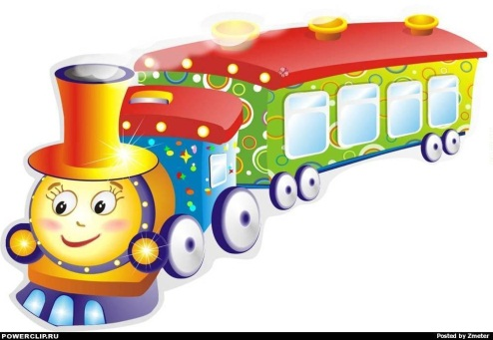
Редактор газеты – старший воспитатель
Дементьева Елена Евгеньевна
муниципальное дошкольное образовательное учреждение «Детский сад № 23»
«Вагончик новостей»
Газета о жизни детей, воспитателей
и родителей детского сада

Выпуск №2, 2020
Широкая Масленица.
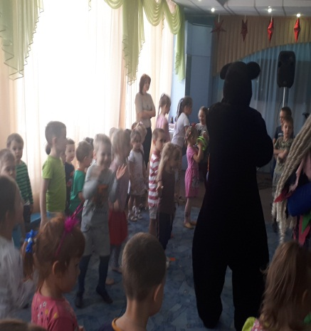
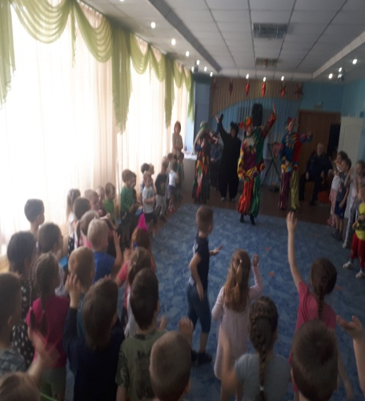
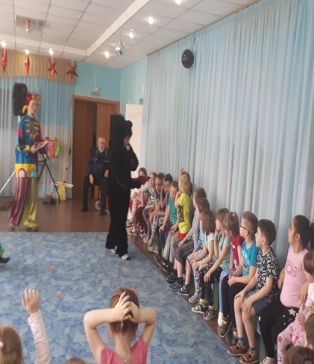
Масленица – самый весёлый, шумный, любимый, народный праздник. В масленичную неделю люди провожают зиму и встречают весну. Символами этого праздника считаются солнце, блины и чучело Масленицы. Все дети знают про масленицу, про блины, которые нужно есть и про чучело, которое нужно сжигать. Но знать это одно, а увидеть, а ещё лучше поучаствовать в этом совсем другое дело.
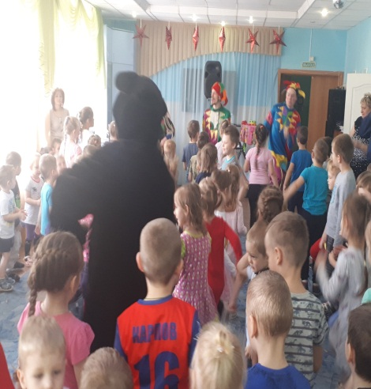
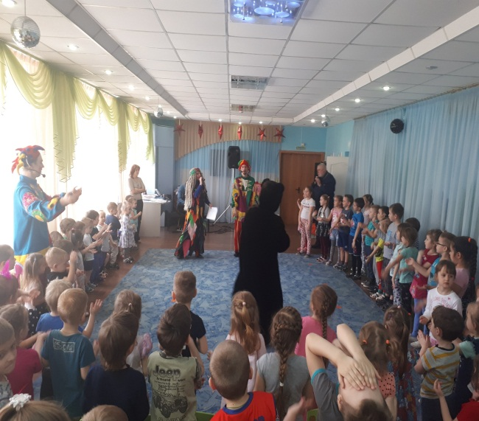
В нашей детском саду празднование масленицы давно уже стало хорошей и доброй традицией. Весёлый и зажигательный праздник с бабой Ягой, Мишкой и скоморохами прошёл недавно в детском саду и не оставил никого равнодушным. Не только дети принимали активное участие в празднике, но и взрослые, которые также пускались в пляс, переняв общую атмосферу праздника и веселья. С восторгом ребята прогоняли Зимушку-зиму и с радостью встречали Красавицу Весну.

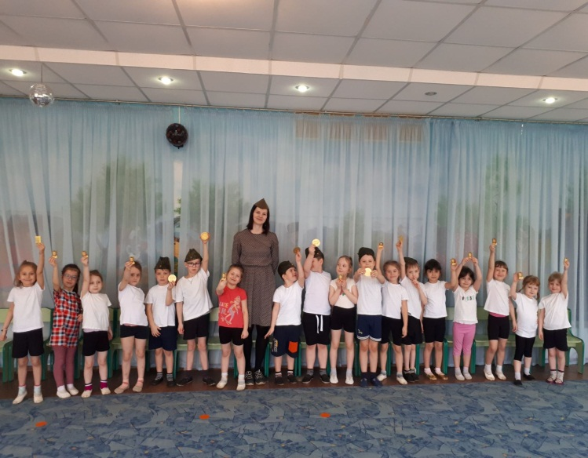
23 февраля – День защитника Отечества.
Это важный и торжественный день. Почему он считается таковым? Потому что в этот день чествуем мы защитников Родины, людей, готовых в любой момент отстоять её рубежи.
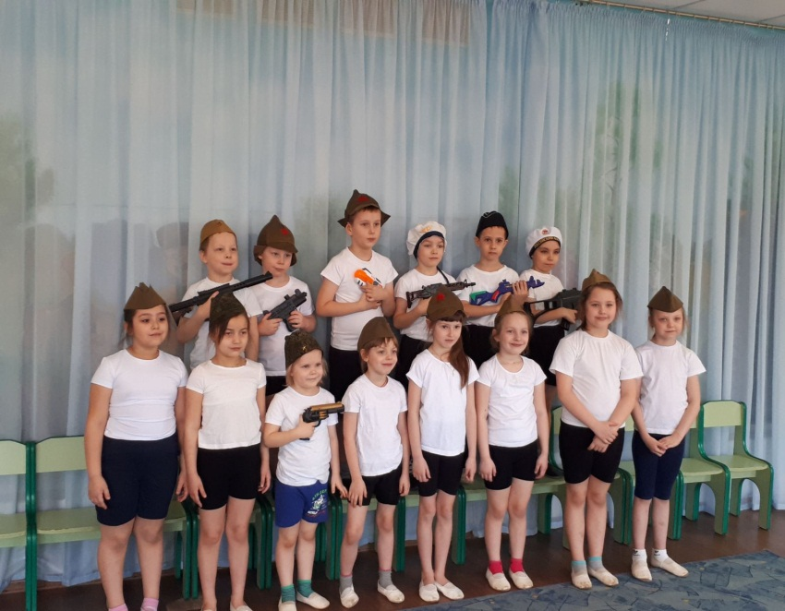
В этот день мы поздравляем всех, кто защищал Отчизну от врагов, ветеранов войн, тех, кто служил и служит. Мы поздравляем и мальчишек – будущих защитников Отечества. Именно к ним перейдёт почётная миссия — защищать Родину. 23 февралятрадиционно мы поздравляем всех мужчин: коллег по работе, по службе, дедушек, пап, юное поколение, которое встанет на защиту Родины.
21 февраля в старших группах нашего ДОУ прошло торжественное мероприятие, посвящённое - Дню Защитника Отечества, на котором дети читали стихи, пели песни, танцевали, отгадывали загадки и конечно же соревновались между собой в силе и ловкости. Мы познакомили наших деток с военными профессиями, поиграли в игру "Летчики на аэродром", провели веселые эстафеты: «Танкисты», «Спасение утопающих». День прошел очень беззаботно и радостно.
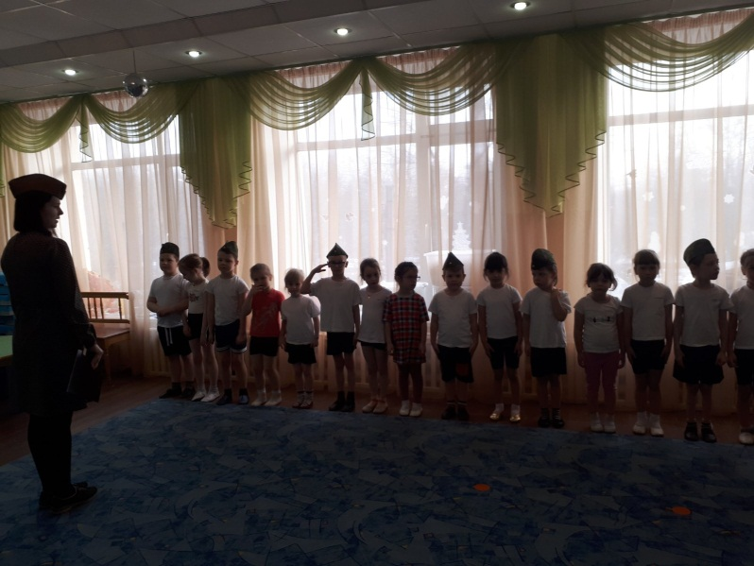

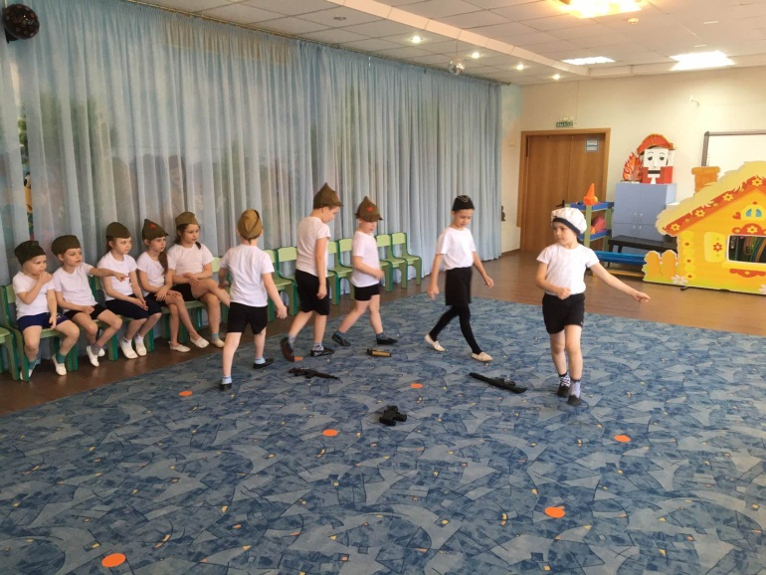

Наша жизнь в событиях

Группа № 3.
В нашей группе на Масленицу прошло занятие по ручному труду. Мы с ребятами делали куклу-мотанку.
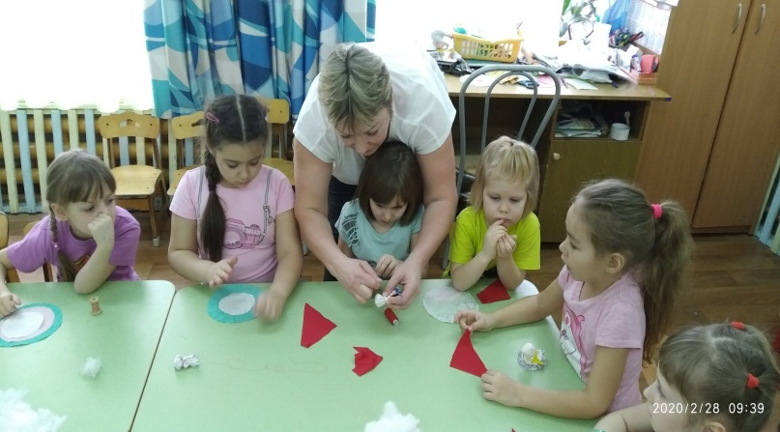
Цель занятия: научить детей делать тряпичную куклу-мотанку.
Задачи:
- Познакомить с историей возникновения кукол. Активизировать познавательную деятельность детей.
- Вызвать интерес к русской народной кукле. Развивать творческую фантазию и воображение.
- Воспитывать аккуратность, усидчивость, настойчивость в достижении цели.
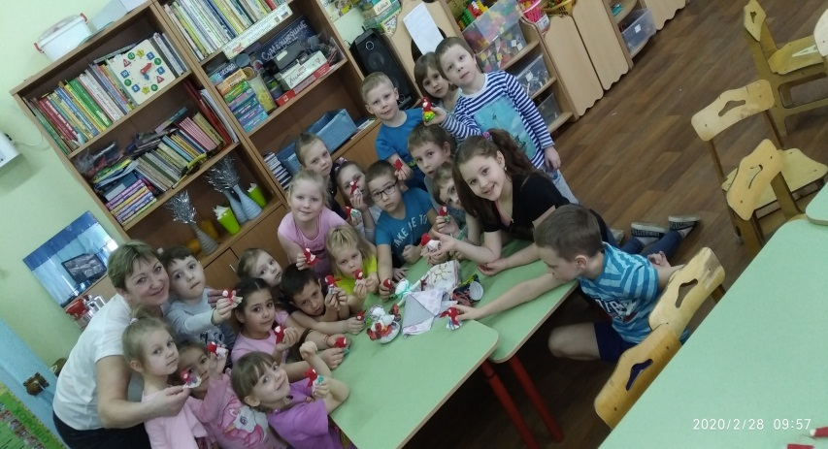
- Познакомить детей с назначением народной куклы. Воспитывать интерес к народному творчеству.
- Учить выполнять изделие аккуратно.
Ребята очень старались и у нас получились очень красивые куклы. Куколок сделанных своими руками дети взяли себе на память.
Дети решили, что дома они с мамой еще будут делать.
Успехов всем в творчестве!

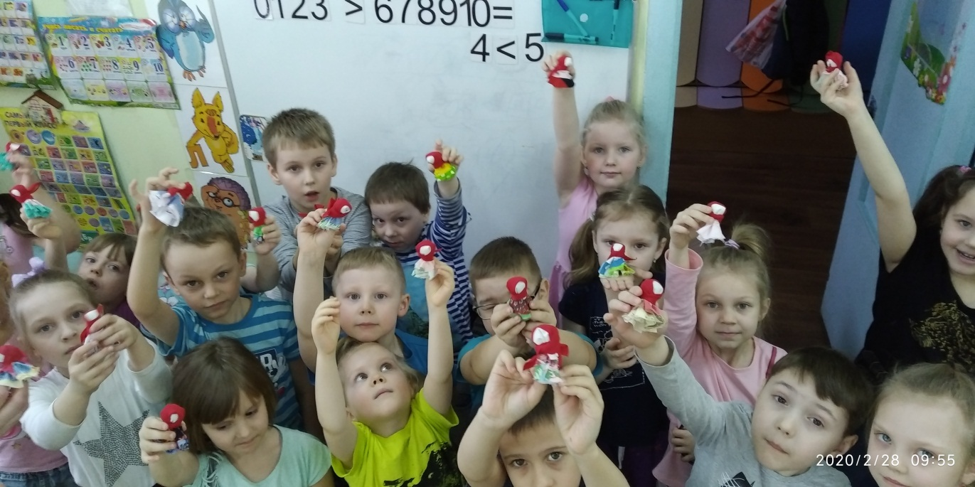

Группа № 4.
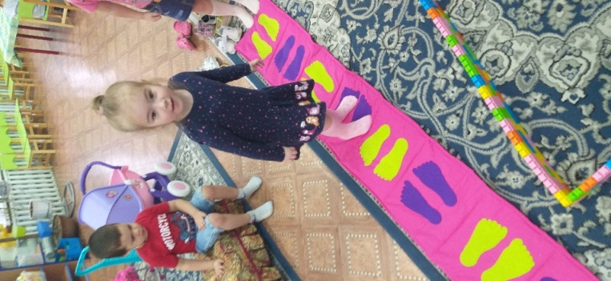
Физическая активность детей в зимнее время несколько снижена по причине погодных условий, которые значительно сокращают возможность длительного пребывания детей на воздухе. Однако, всем известно, что движение – это врожденная, жизненно необходимая потребность человека, движение - эффективное лечебное средство, познание окружающего мира, важное средство воспитания и общения. Это доказано многочисленными исследованиями известных ученых, педагогов и психологов.
В нашей группе существует уголок физического развития детей. Для поддержания интереса детей к физической активности в феврале мы к уже имеющемуся массажному коврику приобрели координационную дорожку.
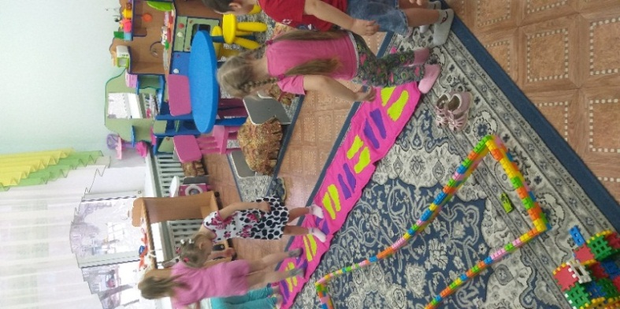
Упражнения с массажными ковриками и координационными дорожками создают положительный настрой, повышают настроение, дают заряд бодрости и энергии.
Невозможно представить себе жизнь ребенка в детском саду без веселых досугов и развлечений, шумных праздников и соревнований, интересных игр и увлекательных аттракционов. Одни развивают сообразительность, другие – смекалку, третьи - воображение и творчество.
На координационной дорожке ребенок ставит ножку по-разному, пытаясь попасть на уже нанесенные следочки, при этом по-разному работают различные мышцы, а нервные окончания получают различные сигналы и в результате получается тренировка нервно-мышечной системы. И все это происходит в игре, благодаря чему ребенок испытывает положительные эмоции.
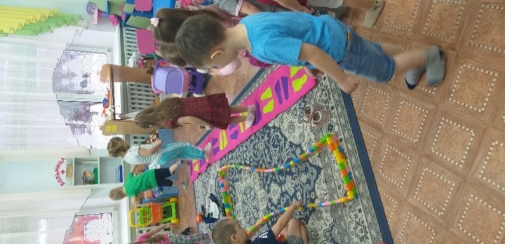
Координационная дорожка способствует укреплению зрительных навыков, развивает внимание, подходит для выполнения упражнений на координацию движений, укреплению мышц стопы.
Все массажные и координационные коврики и дорожки имеют общие задачи — воспитание у ребенка потребности в движении и эмоциональном восприятии жизни. Двигаясь, ребенок познает окружающий мир, учится любить его и целенаправленно действовать в нем, совершенствует опыт организации игр.
Многообразие координационных дорожек и возможность выполнить их своими руками позволяет доставлять радость детям от физической активности прямо в группе детского сада.
Группа № 5.
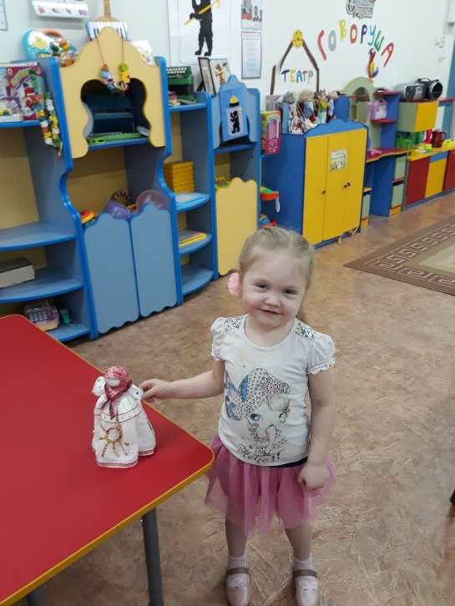
С чего начинается весна? Конечно с проводов зимы. Празднование Масленицы стало хорошей и доброй традицией в нашем детском саду.
Масленица – самый веселый, шумный, любимый народный праздник. В масленичную неделю люди провожают зиму и встречают весну. Символами этого праздника считаются солнце, блины и чучело Масленицы.
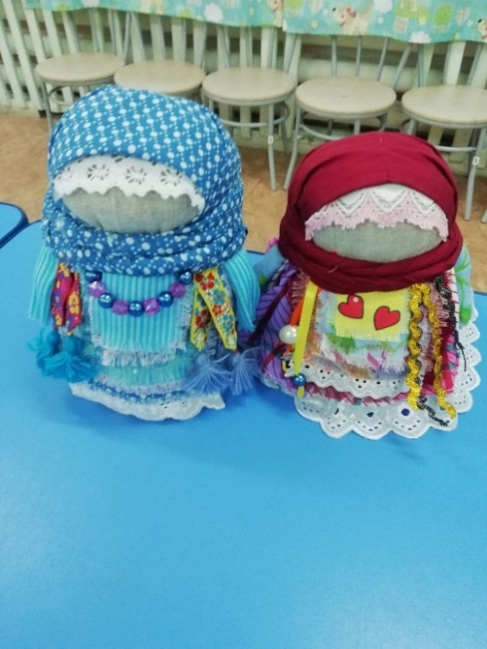
Масленица – древнеславянский праздник «проводов зимы», которым отмечается переход к весне, весенним земледельческим работам: «Приходи, весна, с радостью, с великой милостью», «Масленицу провожаем, света солнца ожидаем». Из всех древнеславянских, Масленица – самый древний праздник. В старину на Руси называли Масленицу ласковыми именами: широкая, развеселая, честная, ясочка, касаточка. На Руси сложилось убеждение, что «не потешить на широкую Масленицу – значит, жить в горькой беде, жизнь худо закончить».
Поэтому Масленицу праздновали широко: «Касаточка Масленица, ты с чем пришла? – С пышными блинами, да с ясным солнышком». И хозяйки пекли блины, оладьи, пирожки, калачи, зазывали к себе гостей, кормили, поили медом. Ходили друг к другу в гости на блины, катались по улице на лошадях в разукрашенных санях.
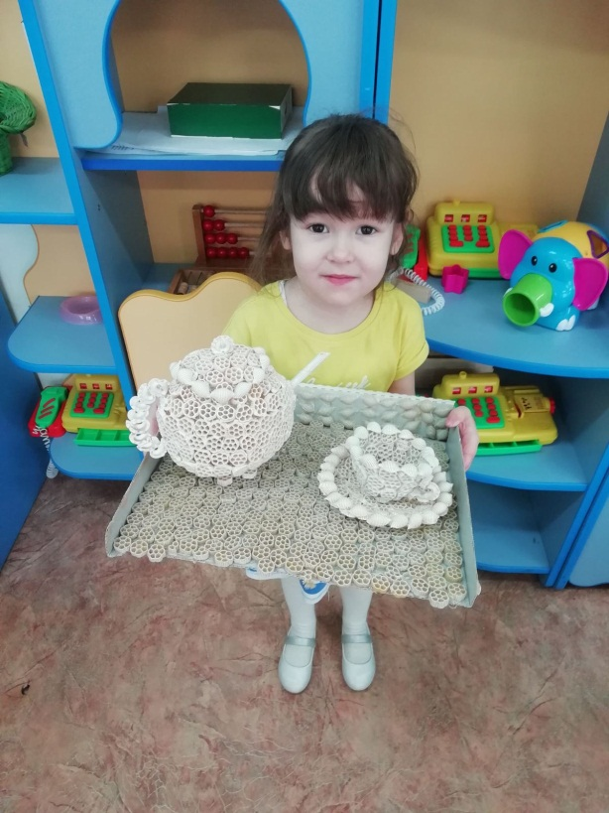
А сколько интересных поделок можно смастерить с детьми в преддверии Масленицы и в ходе масленичной недели! Это, кроме традиционного чучела для сожжения, тряпичные обрядовые куклы, веселые солнышки, «мартинички» и другие поделки, несущие в себе радость от скорой смены холодной зимы на ласковую весну!

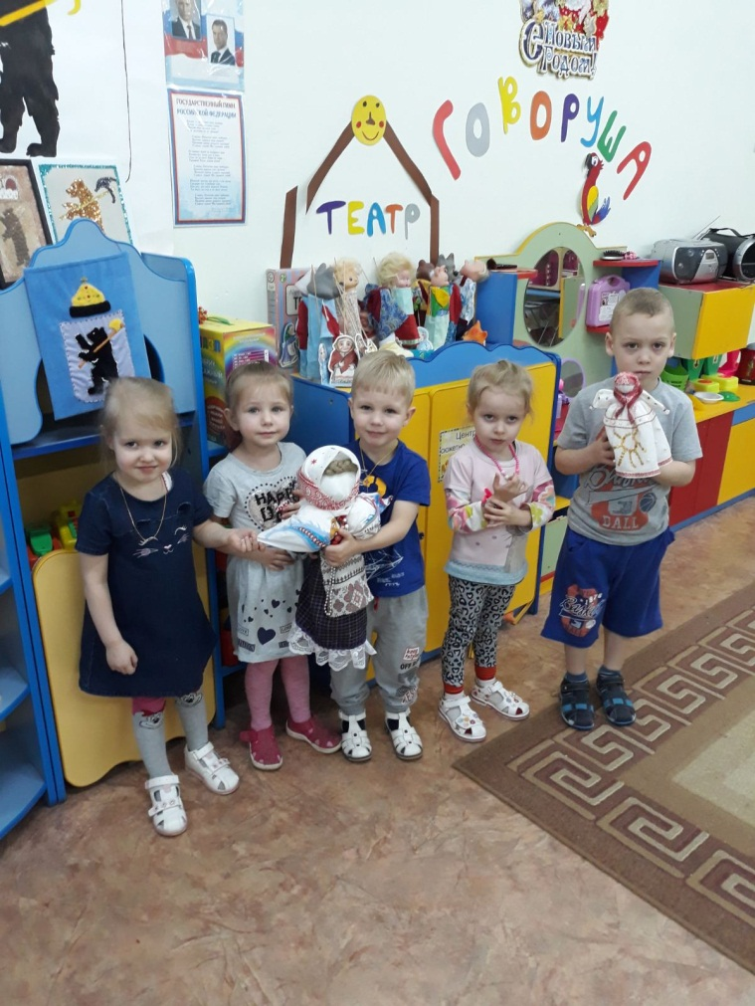

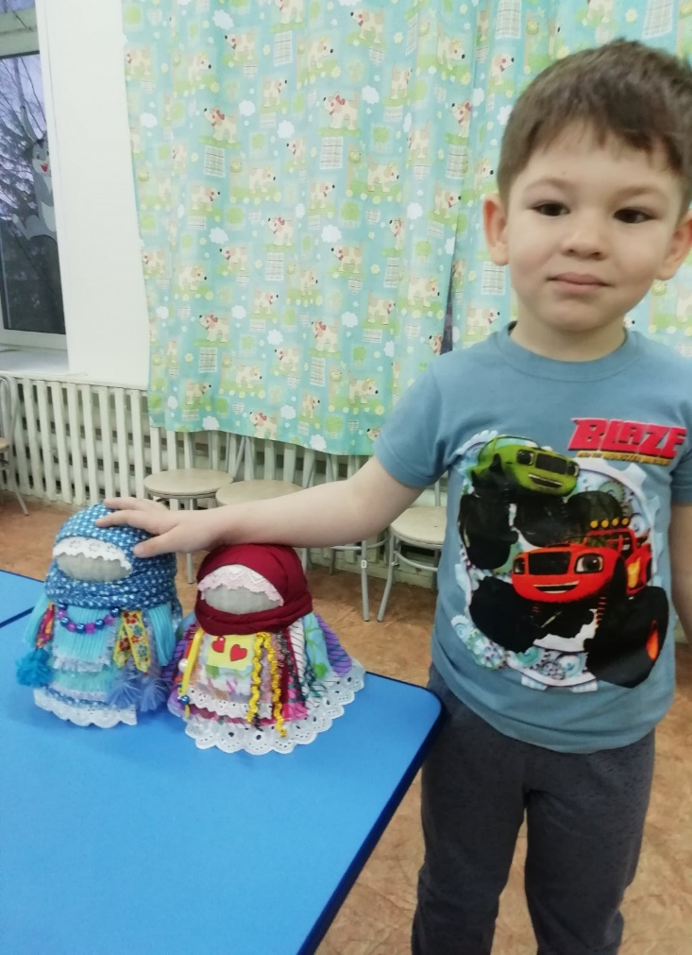
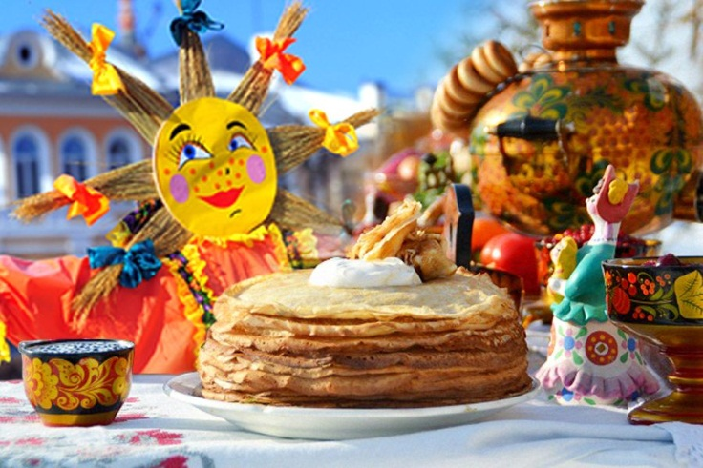
Группа № 6.
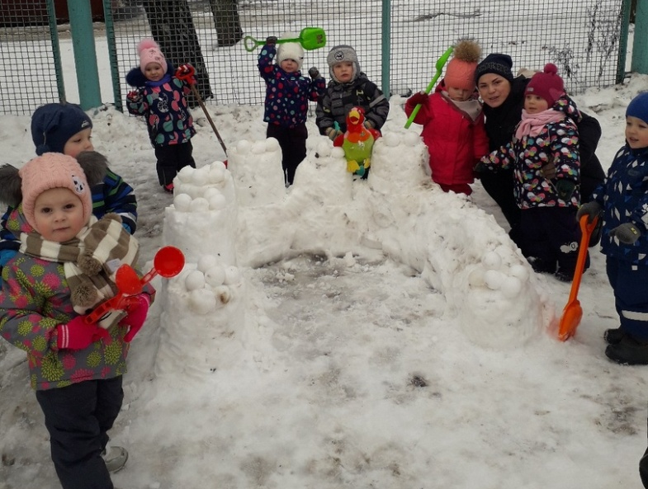
Зимние забавы для детей делают холодное время года веселым и незабываемым. К тому же, родители могут участвовать в зимних играх вместе с детьми.
Подвижные игры и развлечения зимой на открытом воздухе доставляют детям огромную радость и приносят неоценимую пользу их здоровью и развитию.
Да и сами родители, играя с детьми, не заметят, как пролетело время и не успеют замерзнуть.
Используя простые приемы, такие как сюжетные игры, фантазия, вхождение в роль, можно добиться многого!
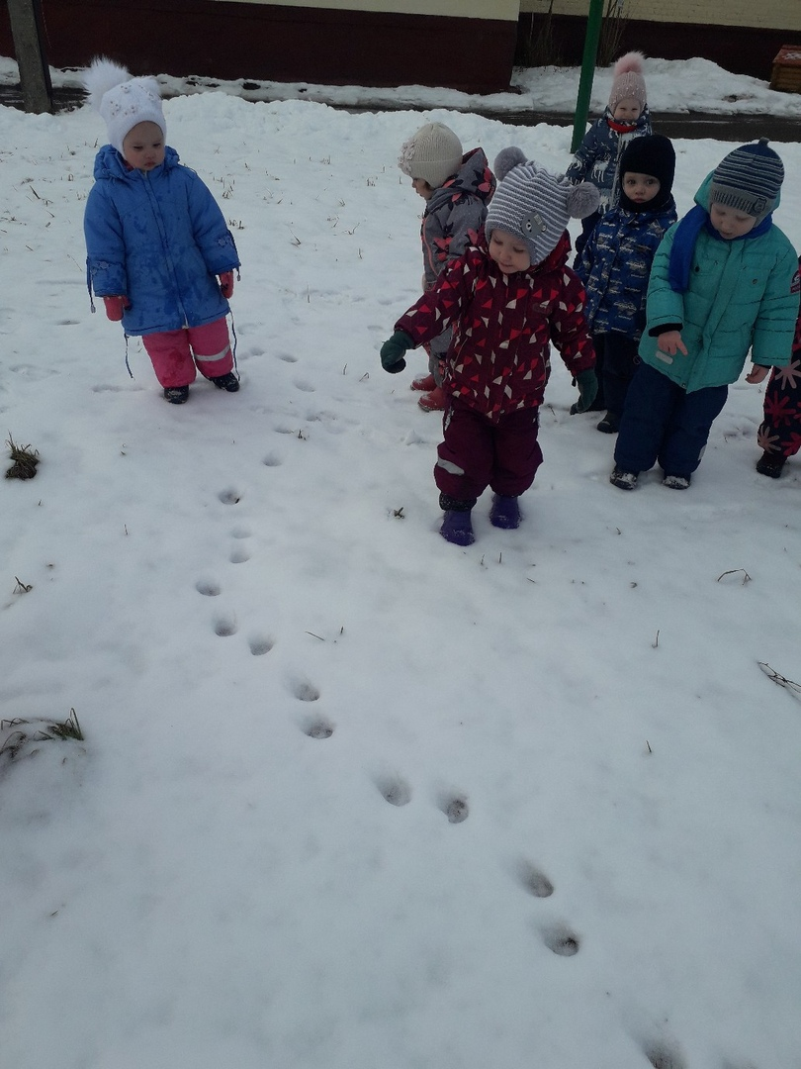
Зимой очень увлекательно сооружать разные постройки из снега, лепить различные фигуры. В этом году зима очень непредсказуемая, поэтому только в феврале удалось вылепить Снеговика-Мышку и построить крепость, в которой поселились Лисичка, Петушок и Обезьянка. Малыши группы раннего возраста помогали, как могли – лепили снеголепами комочки для украшения башенок, собирали в кучку лопатками снег, накладывали снежок в большое-пребольшое ведро, из которого потом получались «башни крепости». А как интересно украшать снежные скульптуры! Нашу Мышку мы нарядили в старенькую бабушку, одели на нее чепчик и шаль.
Следы на снегу. Как только выпадет новый снег, можно отправиться на прогулку и попытаться отыскать следы какого-нибудь животного (может, собаки, кошки, какой-нибудь птички). Также можно самим создавать различные следы. Можно исследовать, что у взрослых следы большие, а у детей маленькие, рисунок на подошве тоже бывает разный. А также можно вытоптать следами рисунок или узор.
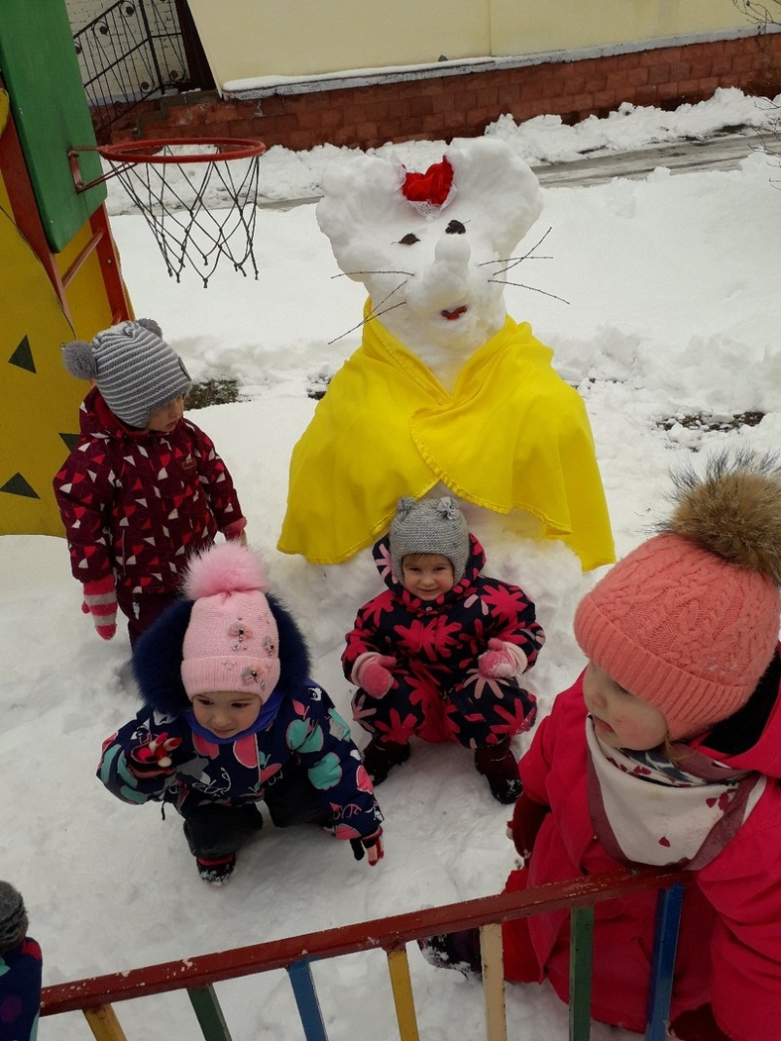
Кроме того, можно поиграть в подвижные игры, например догонялки, вспомнив персонажа из сказки - злой волк или хитрая лисичка. Взрослый становится отрицательным героем, а дети маленькими зайчиками или мышками. Разнообразить игру можно масками или дополнительными правилами, например, убегать можно только прыжками или «на носочках».
Для старших дошкольников и в своих дворах с родителями можно придумать еще множество развлечений:
- катание с горок на ледянках;
- отпечатки предметов на снегу (крылья ангела);
- цветной лед. Если на улице морозно, то это отличный повод воспользоваться красителями (можно обычной гуашью или акварельными красками). Покажите своему ребенку, как создавать цветной лед. Используйте разные формочки, краски и воду, а также можно добавлять в лед ягоды и веточки. Можно таким образом сделать украшения для елочки во дворе или в парке.
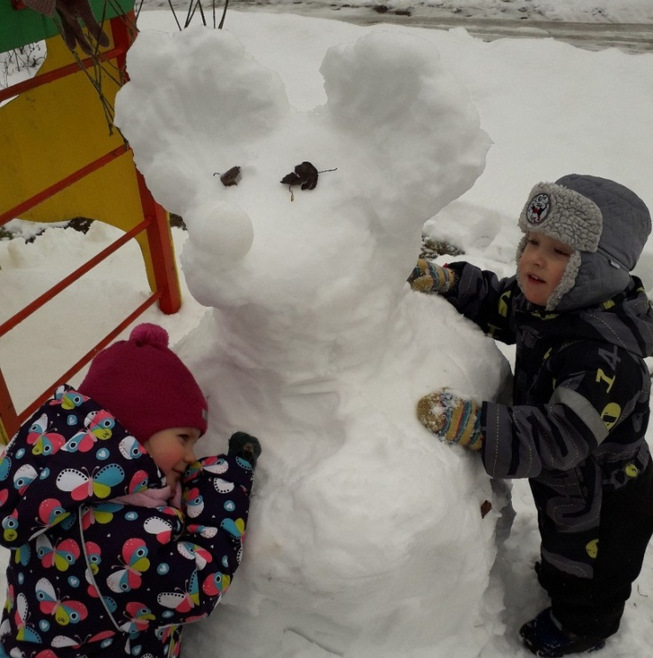
- поиск клада. Помню, когда была маленькой, мы с сестрой играли в такую простую игру. Сестра прятала в сугроб какую-нибудь игрушку, так называемы «клад» и рисовала стрелочки на снегу. По этим стрелочкам с лопатой в руках, я искала «клад» под снегом. Можно также находить «клад», руководствуясь подсказками «горячо-холодно».

Группа № 2.
СЮЖЕТНО - РОЛЕВАЯ ИГРА В ЖИЗНИ ДОШКОЛЬНИКА.
«Игра – это творческая переработкапережитых впечатлений, комбинированиеих и построение из них новой действительности,отвечающей запросам и влечениям
самого ребенка»
Л. С. Выготский
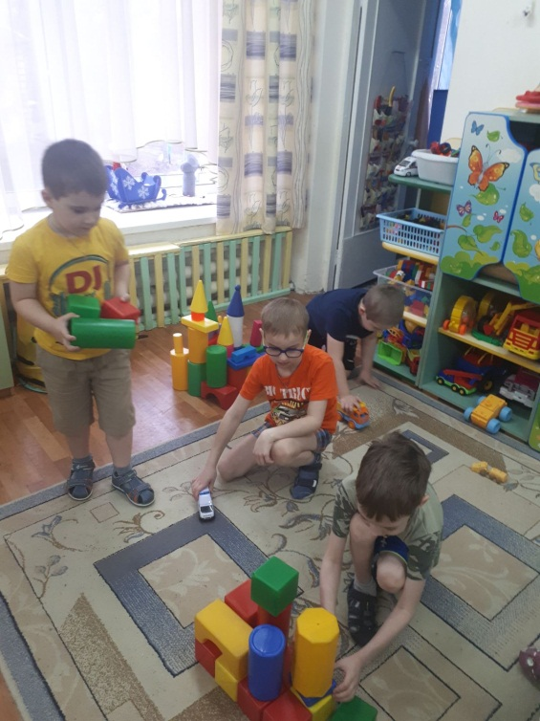
Ведущее место в деятельности дошкольника занимает сюжетно - ролевая игра, благодаря которой ребёнок приобщается к самым разнообразным сферам жизни взрослых. В основном с дошкольниками проводятся сюжетно - ролевые игры, имеющие свои правила, закономерности, специфичность. Ведь каждому возрасту дошкольника присуща своя индивидуальность, свой дифференцированный подход в игре.Сюжетно - ролевая игра дает толчек для умственного развития ребенка.Выполняя разные роли той или иной сюжетной игры, ребенок смотрит на предмет с разных сторон и учится находить выходы из различных ситуаций.
Также сюжетно - ролевая игра имеет большое значение для развития воображения дошкольника. Дети берут на себя роль воображаемых персонажей.
В процессе сюжетной игры дети учатся общаться между собой, отстаивают свою точку зрения, учатся договариваться, строят совместные планы для дальнейшей игры.Ведь именно в игре ребёнок раскрывает свои навыки коммуникации, разговорный диапазон, раскрывает свои личностные качества, умение взаимодействовать и выстраивать сюжет с другими детьми.И чем разнообразнее его линия, тем интереснее процесс, а интеллектуальное развитие ребенка и его интеллект прямо пропорционально сложности игрового процесса.
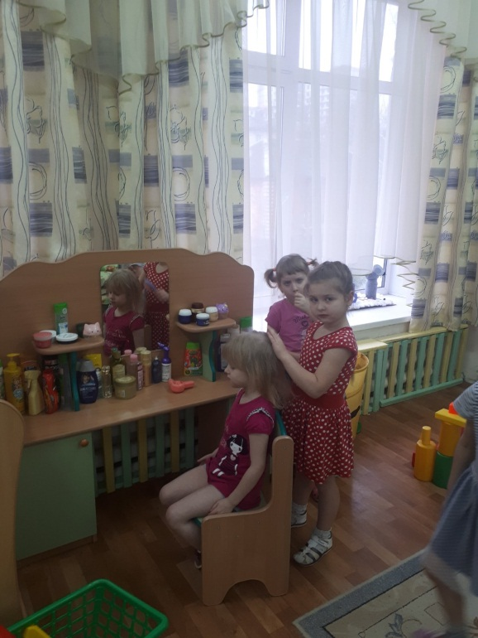
В игре, где ребенок свободно играет, без участия взрослого, присутствует особый детский интерес, потому что здесь он может реализовать свои навыки и умения вольно, где только он сам придумывает правила игры и ход событий.И эта свобода даёт ребенку ещё большую возможность полета фантазии и придумок. Для ребенка сюжетно – ролевая игра это так называемая практика реальной жизни в обществе сверстников.Здесь нет условностей, преград, и потому очень активно включается воображение, что нужно для лучшего интеллектуального развития дошкольника.А для того чтобы у дошкольника включилось это воображение необходимо наличие знаний об окружающих предметах, о событиях и явлениях реального мира.
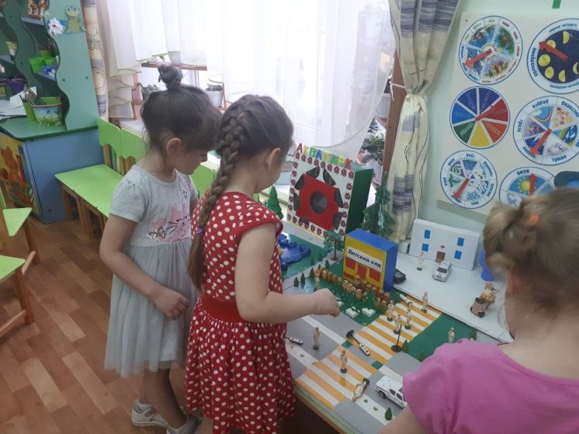
Эмоциональная составляющая от свободной сюжетной игры имеет также немаловажное значение, ребёнок чувствует себя комфортно в придуманных им самим правилах, сюжетах, которые он переносит из реальной жизни, наблюдая за взрослым миром или вставляя в сюжеты эпизоды из услышанных им сказок, рассказов. Это раздвигает условные границы игры.
Примеряя на себя разные роли, поступки и характер других людей, ребенок начинает чувствовать себя личностью и происходит его личностный рост, потому что он учится сопереживать и ориентироваться в различных ситуациях.Но основное правило игры – она должна носить нарастающий развивающий характер, всё более усложняясь не только в тематике,но и в логическом плане: разные события, происходящие в ней, связаны между собой не только в ролевом аспекте, но и в интеллектуальном развитии. Ребёнок должен всё больше узнавать нового, ранее не освоенного им, пополнять свой интеллект новыми понятиями.
Потому главными критериями в игре должны выступать:
- его игровые умения: собственные придумки, диалоги, новые события и пр.;
- разнообразные способы ведения игры, разнообразность и разноплановость сюжетов;
- творческая составляющая в играх, «полёт» фантазии;
- умение легко включаться в сюжет, придуманный другими и коммуницировать в нём.
Таким образом, можно сделать выводы, что для того, чтобы игра состоялась и была интересна и полезна ребёнку необходимо соблюсти некоторые правила или принципы:
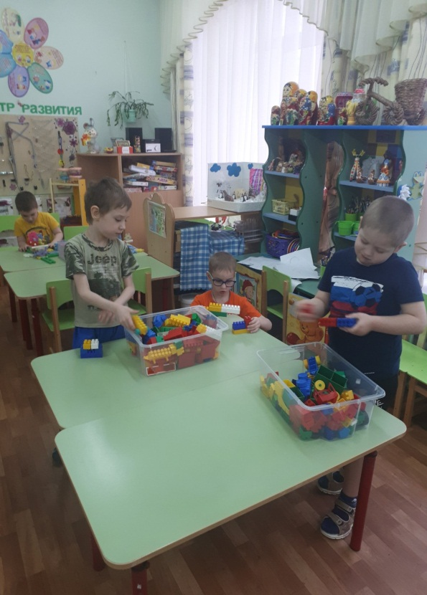
- Игровые умения дошкольника необходимо сформировать, для этого воспитатель должен научить детей играть. То есть стать на время их товарищем по игре, не старшим, не воспитателем, а именно ребенком. Когда в игру включается взрослый на равных с детьми, это дает интерес и побуждение.
- Игра должна постоянно усложняться, чтобы дети чувствовали развитие, усваивая всё новые навыки и умения. Воспитатель, играя, должен объяснять и растолковывать правила и сюжетную линию, взаимодействуя с детьми («Я пойду в магазин и куплю там продукты на обед.Это у меня деньги»). Тем самым он стимулирует дошкольника к игре.
- Педагог должен не только играть с ребенком, но и направлять его в сюжетной линии, для этого сам воспитатель должен уметь выстраивать игру и придумывать последовательный сюжет.
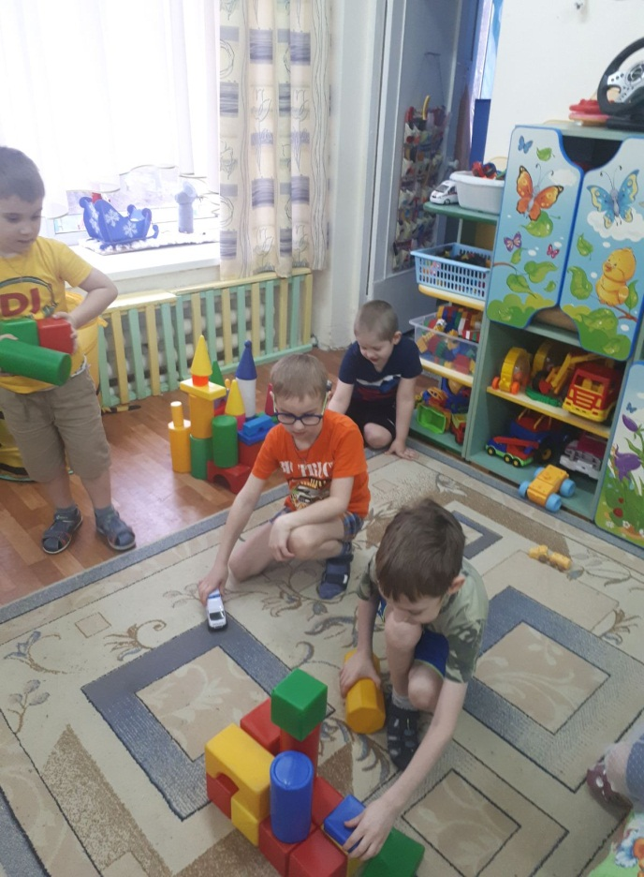
Эмоциональное развитие сюжетно - ролевых игр также имеет большое значение в развитии дошкольника, потому что многие эмоции ребенок впервые испытывает именно в игре, переживая и пропуская через себя радость, сопричастность и многое другое.
Развитие интеллекта – одно из главных условий построение сюжетной линии. Чем выше интеллект у ребенка, тем интереснее и динамичнее будет выстроена игра, потому что ребенок привнесет в нее свои знания и умения.
Сюжетно - ролевые игры должны осуществляться под непосредственным руководством воспитателя, который будет направлять, и осуществлять вместе с детьми придуманный ими сюжет, привнося в него логику и развитие. Для этого надо сначала придумать сюжет, а затем с помощью детей воплотить его в жизнь, не забывая поощрять и хвалить детей за их творческие находки и актерские.
У дошкольников должно быть достаточно материалов и условий для игровой деятельности. Организация предметной среды для сюжетной игры формируется вместе с детьми перед игрой или в процессе игры.
Таким образом, сюжетно - ролевая игра не только помогает ребёнку понять своё отношение к миру, к своему поведению, но и в игре ребёнок учится проявлять инициативу и творческую активность, учится контролировать свои поступки, оценивать себя и своих сверстников.
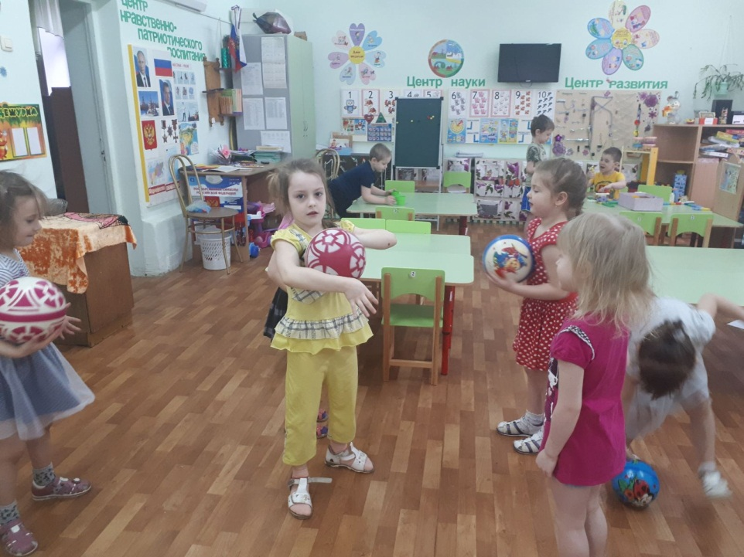
Итак, сюжетно - ролевая игра позволяет развить у дошкольника его интеллектуальные возможности, математические навыки, общие научные понятия (сравнивать, анализировать, задавать вопросы и др., пополнять словарный запас, улучшать понятийный аппарат – это приводит к подготовке к чтению).

Группа № 1.
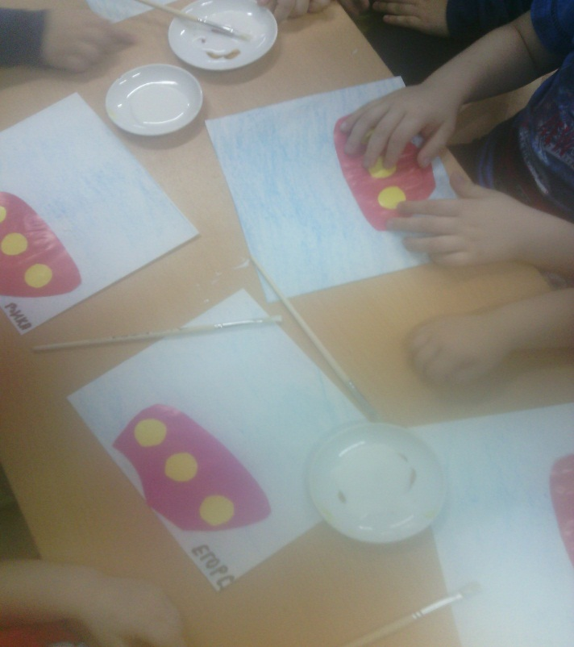
День защитника Отечества считается праздником воинов - настоящих, нынешних и будущих.
В преддверии праздника, мы с ребятами нашей группы сделали аппликацию «Военный корабль», чтобы поздравить пап, дедушек детей. Получились замечательные поделки, каждый ребенок с радостью забирал их домой, чтобы поздравить своих мужчин.

Поздравляем с праздником Днём защитника Отечества всех мужчин и мальчишек нашего детского сада!
От чистого сердца желаем вам богатырского здоровья, профессиональных и личных успехов, крепости духа, заботы и понимания близких людей, душевного спокойствия и тепла.
Пусть во всём вам сопутствует удача, улыбается фортуна и всё получается. Ясности ума вам и неиссякаемого оптимизма!
А также достойно носить почётное звание МУЖЧИНЫ!
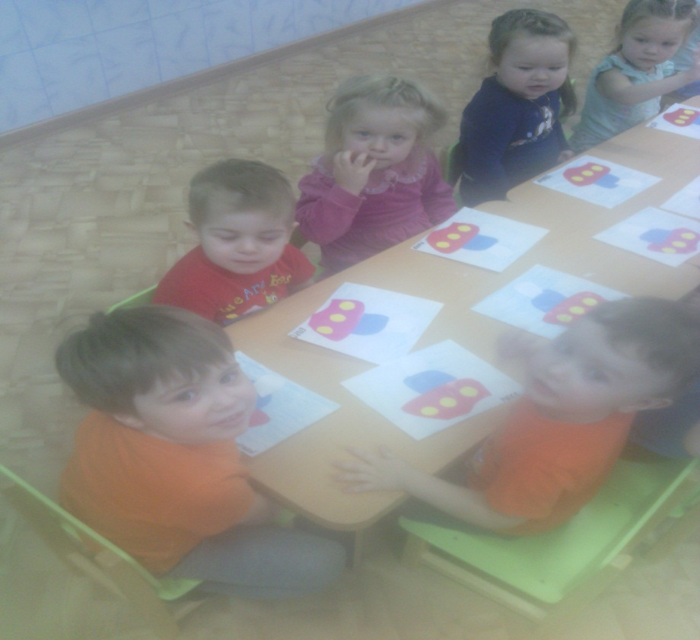

Страничка учителя-логопеда

Сезонное обострение заикания.
В феврале - марте обращений к специалистам по поводу заикания у детей становится больше. Это связано с сезонным обострением процесса у детей. Такие обострения у большинства детей бывают в феврале-марте или в сентябре.
Что способствует возникновению сезонных обострений?
- Резкая смена погодных условий: если зима и лето это периоды, когда погодные условия остаются относительно постоянными, то осень и весна время их резкой смены. Весной теплое солнечное утро очень часто может превратиться в дождливый холодный ветреный день. Резкая смена погоды - стресс для организма. Он не успевает быстро отреагировать на внешние перемены и перестроиться.
- Авитаминоз: к весне содержание витаминов в овощах и фруктах уменьшается.
В это время года с пищей ребенок получает меньше витаминов и микроэлементов.
- Недостаток солнечного света: зимой и в начале весны дети мало бывают на солнце. Это приводит к недостатку в организме витамина D, который вырабатывается в коже под воздействием солнечных лучей. С увеличением светового дня в организме ускоряются обменные процессы. На фоне недостатка витаминов это вызывает резкое снижение сопротивляемости организма.
- Недостаточная физическая активность: зимой мы, как правило, меньше двигаемся, меньше гуляем. Недостаточное количество нагрузок ослабляет иммунитет.
- Психическое напряжение: в период, когда зиму сменяет весна, большинство людей испытывает психический дискомфорт и усталость. Дети не исключение.
- В этот период возрастает риск острых респираторных заболеваний. Обострение заикания часто возникает после ОРЗ, особенно, если заболевание протекало с температурой.
Надо заметить, что не у всех детей обострение возникает в указанные периоды. Для того,чтобы отследить периодичность возникновения обострений у вашего ребенка, очень удобно вести речевой дневник.
Конечно, лучше всего предупредить возникновение обострения. Профилактические и лечебные (коррекционные) меры в данном случае одинаковы, но для профилактики нужно заранее начать необходимые мероприятия.
Что же делать, если у ребенка возникло обострение заикания?
- Не пугаться и не паниковать!
Постарайтесь не фиксировать внимание ребенка на ухудшении речи.
- Проверьте, не был ли нарушен режим дня, рациональная смена периодов активности и отдыха. Срочно исправьте ситуацию, если это необходимо.
- Продолжайте коррекционную работу.
Обязательно сообщите логопеду, когда началось обострение.
- Обратитесь к лечащему врачу-неврологу, независимо от того, получает ли ребенок лечение в настоящий момент.
Начинайте лечение и строго выполняйте все назначения врача.
- Введите режим ограничения речевой активности.
- Попросите воспитателя не нагружать ребенка речевым материалом, тем более что в этот период идет подготовка к праздникам.
- Обеспечьте ребенка правильным сбалансированным питанием с достаточным количеством витаминов и микроэлементов.
Специалисты отмечают: если ребенок получает лечение и находится на коррекции, то сезонные обострения проходят легче и речь быстрее возвращается к нормальному состоянию.

